Framework AngularJS

Apa itu AngularJS ?
AngularJS adalah salah satu kerangka kerja (framework) berbasis javascript yang dikelola oleh google dan komunitas, tujuan dari AngularJS yaitu untuk lebih menyederhanakan baik dari segi pengembangan maupun pengujian aplikasi.
Salah satu fungsi dari AngularJS adalah membangun aplikasi web aplikasi dalam satu halaman (single-page web appication).
Bagaimana cara menggunakan AngularJS ?
- Offline
- Buka https://angularjs.org/
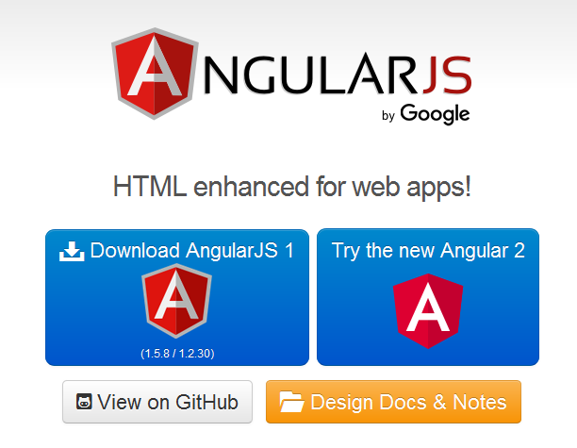
- Download AngularJS, Pilih Branch : (Stable), Pilih Build : Zip
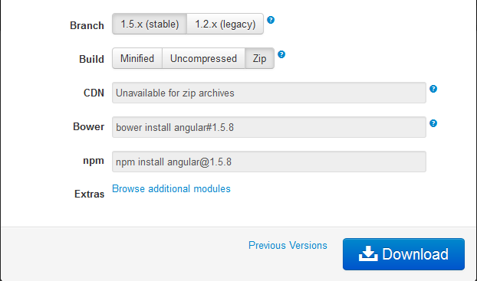
- Extract file angular-1.5.8
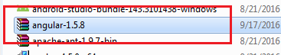
- Copy file angular.min.js lalu taruh di folder project
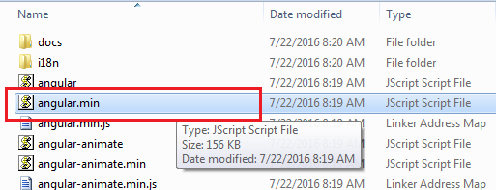
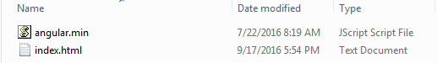
- Buka file html, lalu tuliskan script berikut di dalam tag head :
<script src="angular.min.js"></script>

- Online
- Buka https://angularjs.org/
- Download AngularJS, Pilih Branch : (Stable), Pilih Build : Zip

- Download AngularJS, Pilih Branch : (Stable), Pilih Build : minified, Copy alamat CDN seperti berikut https://ajax.googleapis.com/ajax/libs/angularjs/1.5.8/angular.min.js

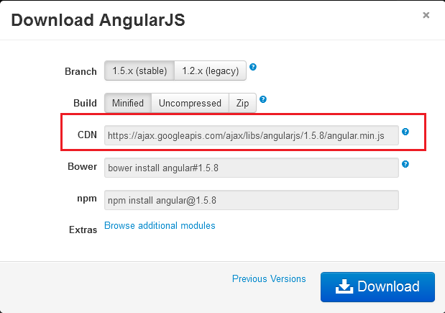

- Lalu paste di file html di dalam tag head
<script src="https://ajax.googleapis.com/ajax/libs/angularjs/1.5.8/angular.min.js"></script>

Membuat Hello World
- Membuat file html misalkan index.html
<!DOCTYPE html>
<html>
<head>
<meta charset="utf-8">
<title>Belajar AngularJS</title>
<script src="https://ajax.googleapis.com/ajax/libs/angularjs/1.5.8/angular.min.js"></script>
</head>
<body>
<div ng-app="">
<input type="text" ng-model="nama">
{{nama}}
</div>
</body>
</html>

Output :
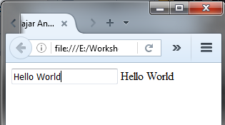

Note : penjelasan apa itu ng-app, ng-model dll akan dijelaskan dibagian lainnya

